Beleza apolínea: racionalização e construção dos corpos

Marcela Taveira Cordeiro
Mestranda no PPGHS, Universidade Estadual de Londrina

Apolo (gr. Ἀπόλλων) era o deus das profecias, da medicina e da música, também associado ao pastoreio e ao sol. Na época clássica o sol era por vezes chamado de "carro de Apolo" e, talvez por isso, ele tenha sido considerado também o deus da luz e da juventude.

Cada vez mais os suportes midiáticos dão atenção para os elementos científicos que são direcionados para o mercado da beleza, da saúde e do bem estar, com efeito, essa preocupação não é nova já que revistas dos anos 1950 e 1960 já discutiam esses assuntos, mas cada uma com suas particularidades. Como é o caso da revista Capricho que começou a ser veiculada em 1952 pela editora Abril que faz parte do meu objeto de estudo. Assim

estamos enredadas numa trama discursiva que produz ‘verdades’ sobre o que somos ou, ainda, o que julgamos ser. A todo o momento nos deparamos com discursos e práticas que investem nossos corpos, incitam nossos desejos, produzem nosso imaginário, movimentam, em cada uma de nós, de modo diverso e peculiar, assujeitamentos e resistências (GOELLNER, 2008, p. 246).

O Corpo é o palco de atualização de micropoderes, pensando aqui no filósofo Michel Foucault o poder não é algo que se possui e nem está num lugar específico, apesar das disposições que o acomodam, ele é relacional como, por exemplo, ele se dá nas relações menores: professor | aluno, pais | filhos. Portanto o que regula essas relações de força é a capacidade de normatizar o outro, a partir das próprias ações, um para com o outro. Para Foucault

[...] o poder não se dá, não se troca nem se retoma, mas se exerce, só existe em ação, como também da afirmação que o poder não é principalmente manutenção e reprodução das relações econômicas, mas acima de tudo uma relação de força (FOUCAULT, 1979, p.175).

Por fim, o poder deve ser analisado como algo que só funciona em cadeia, ou seja, funciona e exerce em rede e o mais interessante o poder passa pelos indivíduos, pois
nas malhas os indivíduos não só circulam, mas estão sempre em posição de exercer este poder e de sofrer sua ação; nunca são o alvo inerte ou consentido do poder, são sempre os centros de transmissão (FOUCAULT, 1979, p.183).

Segundo o autor as relações de poder são antes de tudo, produtivas, ou seja, o que importa é produzir, e isso não se limita só ao discurso econômico é para qualquer coisa, desde que tenhamos ‘corpos úteis’.

[...] se a função do poder fosse dizer ‘não’, ele dificilmente seria obedecido. O que acontece com o poder como assinalamos, é que ele é uma relação, é uma ‘rede produtiva’. O poder produz saber, ele cria a realidade ao invés de vetar (CARDOSO JR. 2011. p.163).

Em seu método genealógico que parte do pressuposto que o sujeito não existe como entidade portadora de essência perene, mas que sua constituição é conformada historicamente. A noção de beleza na história e nos corpos, não podemos esquecer que depende das práticas discursivas que se constituem em torno dela, dessa forma, a beleza não é apenas um referente biológico, mas uma construção historicamente localizável.
Neste ponto, objetivo desta comunicação é pensar sobre a beleza apolínea, entendo-a como uma beleza racionalizada. De tal modo, que
a espetacularização dos corpos femininos pode ser observada em várias instancias culturais tais como revistas, peças publicitárias, programas televisivos, cartazes, filmes... Os corpos lá representados inscreve no que denomino de ‘imperativo da beleza’: conjunto de ações voltadas para a construção de práticas e discursos que tomam a beleza como uma obrigação. Uma meta em função da qual as mulheres devem investir esforços, energias, dinheiro e emotividades. Sob os auspícios de discursos médicos e hedonistas, inúmeras prescrições são direcionadas para a edificação deste imperativo, cuja rede de poderes a ele associado investe o corpo feminino como objeto de consumo próprio e também de uma sociedade que tem na aparência corporal um dos marcadores da identidade dos sujeitos (GOELLNER, 2008, p. 250).

Humberto Eco ressalta a importância de não olharmos para a beleza grega com os olhos modernos como teria feito a época do classicismo de J.J. Winckelmann, pois a própria palavra Kálon que normalmente se traduz belo que para este autor é ‘inapropriada’ porque pode ser traduzida como “aquilo que agrada, que suscita admiração, que atrai o olhar” e mais
o objeto belo é um objeto que, em virtude de sua forma, deleita os sentidos, e entre este em particular o olhar é a audição. Mas não são apenas os aspectos perceptíveis através dos sentidos que exprime a beleza do objeto: no caso do corpo humano assumem um papel relevante também as qualidades da alma e do caráter, que são percebidas mais com os olhos da mente do que com aqueles do corpo. Sobre essas bases podemos falar de uma primeira compreensão da beleza que é ligada, entretanto, às diversas artes que exprimem e não têm um estatuto unitário: nos hinos, a beleza se exprime na harmonia do cosmo; na poesia, no encanto que faz os homens se deliciarem; na escultura, na apropriada medida e simetria das partes; na retórica, no ritmo justo (ECO, 2004, p.41).

Segundo Humberto Eco aqui se referindo ao pensamento grego, a beleza apolínea seria justo-limite, ou seja, uma beleza harmônica e visível. O Apolo enquanto deus da bela aparência simboliza o universo do sonho, atividade orgânica e natural - o jogo da aparência. Retornando J.J. Winckelmann na introdução feita por Gerd A. Borhheim do livro ‘Reflexões sobre a arte antiga’ foi o primeiro a ter a visão apolínea da cultura antiga, para tanto Winckelmann faz suas análises principalmente das peças da escultura do Locoonte e sobre tudo de Apolo Belvedere, mas
é no Apolo Belvedere que Winckelmann vê a suprema síntese da arte grega e do homem grego, o mais alto ideal antigo e a máxima vitória da divinização do humano. Diante dessa estátua, o seu comportamento transforma-se em religiosas e ele o descreve com tal entusiasmo que as suas palavras se tornam um hino. Ergue o Apolo à condição de critério supremo para compreender a arte grega e inaugura, assim, a visão apolínea da cultura grega antiga; contemplando-o, ‘acreditava ver o próprio deus, tal como aparece aos mortais’. Apolo passa a ser a epifania do sentido último da Grécia (WINCKELMANN,1975, p.22).

Para o autor a cultura grega que ele discute é a clássica, assim quando descreve uma estátua grega busca um ideal humano que vale por si só, este ideal parte da ‘nobre simplicidade’ e da ‘calma grandeza’.
Porém, continua o Eco, essa harmonia serena que é entendida como ordem e medida, revela-se naquela que o filósofo Friedrich Nietzsche chama como beleza apolínea, mas esta beleza é ao mesmo tempo um anteparo que tenta cancelar a presença de uma beleza dionisíaca, conturbadora, que não se revela nas formas aparentes, mas além das aparências.
Com o pensamento ligado a filosofia platônica, vemos uma desvalorização da corporeidade em favor da beleza “espiritual”, na qual o modelo da realidade são ideias, das quais as coisas são apenas lívidas e imperfeitas imitações. Aqui entram as teorias de proporção e simetria, pautadas na beleza da boa forma. Pois segundo Eco “o tema da beleza é elaborado ulteriormente por Sócrates e Platão [...] mais complexa é a posição de Platão, da qual nascerão as duas concepções mais importantes da beleza que foram elaboradas no decorrer dos séculos: a beleza como harmonia e proporção das partes (derivadas de Pitágoras) e a beleza como esplendor, exposta no Fedro, que influenciará o pensamento neoplatônico” (ECO, 2004, p.48).
No nosso caso vamos nos pautar um pouco sobre a beleza como harmonia e proporção das partes, a princípio entendia a harmonia em oposição de dois contrários, só um deles representavam a perfeição, ou seja, a reta e o quadrado representava o belo e as realidades opostas representam desarmonia. Depois com a influência das ideias de Heráclito, nesta doutrina nasce à ideia do equilíbrio entre duas entidades opostas que neutralizam uma à outra, assim a harmonia vem do choque dos contrários dando uma simetria (equilíbrio de dois elementos iguais).
Mas não basta só a simetria precisa para esses pensadores a “justa proporção, assim todas as partes de um corpo devem adaptar-se reciprocamente, segundo relações proporcionais no sentido geométrico: A está para B, assim como B está para C. Mais tarde Vitrúvio vai exprimir as justas proporções corporais em frações da figura inteira: a face deve ter 1/8, o comprimento do tórax, ¼, e assim por diante...” (ECO, 2004, p.74). Aqui fizemos uma explanação de como certos autores compreende a ‘beleza apolínea’ na Grécia antiga.
Beleza e a cientificidade
Na propaganda da revista Capricho, ANO IX – Nº 102 – agosto de 1960, p. 103, tem como título “A maneira moderna de ser bela: Dorothy Gray” que consiste num diálogo entre como ser bela e a importância do produto ser cientificamente comprovado. E assim como esse produto pode fazer transformações no corpo de quem consome “Dorothy Gray lhe oferece uma linha completa de cremes e loções criados cientificamente para o trinômio fundamental LIMPAR – TONIFICAR – NUTRIR”.

A maneira moderna de ser bela: Dorothy Gray
- o que existe de mais avançado em ciência cosmética
Você pode confiar em Dorothy Gray para resolver todos os seus problemas de beleza!
Dorothy Gray lhe oferece uma linha completa de cremes e loções criados cientificamente para o trinômio fundamental LIMPAR – TONIFICAR – NUTRIR.
Com o tratamento básico de Dorothy Gray, você terá a maravilhosa sensação de olhar-se ao espelho e sentir-se cada dia mais bonita!
Tratamento Básico
Se sua pele é: | Sêca | Oleosas | Normal
Para limpar use: | Creme de limpeza para pele sêca | Creme de limpeza  “liquefying” | Creme de limpeza suavizante
Para tonificar use: | Loção flor de laranja | Tônico para a cútis | Loção flor de laranja
Para nutrir use: | Creme especial para pele sêca | Creme para amaciar | Creme para amaciar
Dorothy Gray – sinônimo de beleza nos centros elegantes do mundo

Podemos perceber que o que faz a diferença é a subordinação da beleza a uma racionalização, pois é o estabelecimento do postulado segundo o qual só pode ser belo aquilo que é consciente. Assim para corrigir as ‘imperfeições’ ou deixar a pele mais saudável e bela, você pode recorrer no “que existe de mais avançado em ciência cosmética”.
Sem contar com a jogada do próprio nome do produto “Dorothy Gray” que remete a beleza preservada de seus “sinais físicos de juventude enquanto os demais envelhecem e sofrem com as marcas da idade”. Deste modo, na utilização de “Dorothy Gray” – “ você terá a maravilhosa sensação de olhar-se ao espelho e sentir-se cada dia mais bonita!”.

Para finalizar esse tópico uma matéria sobre “Atriz Gwyneth Paltrow é eleita a mulher mais bonita do mundo pela revista People” . Segue abaixo um trecho da entrevista:

Indicada pela quarta vez, atriz e cantora alcança título cobiçado entre as famosas. Confira as celebridades que estão entre as 10 mais bonitas do mundo!
Nos últimos dois anos, as musas da música pop Jennifer Lopez e Beyoncé conquistaram o topo da lista de mulher mais bonita do mundo, publicada anualmente pela revista norte-americana People. Desta vez, no entanto, a dona do título é a atriz Gwyneth Paltrow que, aos 40 anos de idade e mãe de dois filhos — Apple e Moses, de 8 e 7 anos, respectivamente —, mantém ótima forma.
Em entrevista à publicação, Gwyneth creditou sua aparência jovem ao treino que pratica cinco dias por semana. Além da rotina de exercícios, a atriz também leva um estilo de vida saudável e, neste mês, lançou o livro It's all good: Delicious, easy recipes that will make you look good and feel great ("É tudo gostoso: receitas fáceis e deliciosas que deixarão você bonito e farão com que você se sinta ótimo", em tradução livre).

Como podemos ver a relação beleza, saúde e bem-estar continuam fortes, mas para que isso dê certo você precisa seguir certos hábitos como: “sua aparência jovem ao treino que pratica cinco dias por semana. Além da rotina de exercícios, a atriz também leva um estilo de vida saudável”. Segundo Fernanda Bruno “não é mais no espaço fechado da escola, do hospital ou do asilo que os indivíduos são convidados, incitados ou obrigados a se encarregarem da saúde. É no espaço aberto dos meios de comunicação que tal apelo tem lugar” (BRUNO, 2006, p. 73).

Considerações Finais

Portanto, por meio dessas reflexões, podemos dizer que a beleza apolínea de certa forma continua reinante na sociedade moderna na forma da correção, no sentido de corrigir o homem, mostrar o caminho a “seguir”, não apenas do caráter estético, mas do “logos” de uma racionalização da beleza, assim, temos o culto ao corpo que faz parte do correlato de práticas discursivas ligadas a outros saberes, como o pedagógico e o médico. Em suma, esses discursos nas revistas Capricho tem o poder de normatizar a aparência física dos consumidores e mais, o que as pessoas fazem sobre o corpo.
Como já foi dito, compreendo a beleza incluindo a noção de saúde, pois ser belo é ser saudável e ser normatizado, isso significa o que comer, quando comer, quais exercícios fazer, qual o creme fica melhor para cada pele, qual o horário correto de fazer determinada coisa. “Corpos marcados pelo imperativo da beleza segundo o qual, mesmo que a mulher não seja bela, deve fazer o possível e o impossível para ser, ou, ainda, para parecer ser” (GOELLNER, 2008, p. 251).
Deste modo, temos a sociedade apolínea, ou seja, do corpo perfeito, que transforma corpos “degradados” em perfeitos. Se pudesse dizer que a beleza tem um lugar, seria no saudável.

Referências Bibliográficas
BRUNO, Fernanda. O biopoder nos meios de comunicação de corpos virtuais. Comunicação, mídia e consumo. São Paulo. Vol. 3 n.6. MAR, 2006. P. 63-79.
CARDOSO JR, Hélio Rebello. Corpo e sexualidade entre disciplina e política. IN: (Org) SOUZA, Luiz Antonio Francisco de, SABATINE, Tiago Teixeira, MAGALHÃES, Bóris Ribeiro de. Michel Foucault: Sexualidade, Corpo e Direito. Marília: Oficina Universitária, 2011. P.163.
ECO, Umberto. História da Beleza. Tradução de Eliana Aguiar. Rio de Janeiro: Record, 2004.
FOUCAULT, Michel. Microfísica do poder. Organização e Tradução de Roberto Machado. Rio de Janeiro: edição Graal, 1979.
GOELLNER, Silvana VIlodre. A cultura fitness e a estética do comedimento: as mulheres, seus corpos e aparências. In: STEVENS, Cristina Maria Teixeira e SWAIN Tania. A construção dos corpos: perspectivas feministas. Florianópolis: Ed. Mulheres, 2008.
WINCKELMANN. J.J. Reflexões sobre a arte antiga. Estudo introdutório de Gerd A. Bornheim. Trad. De Herbert Caro e Leonardo Tochtrop. Porto Alegre, Movimento, 1975.

Anexos

Figura I – propaganda “Dorothy Gray” de 1960 – revista Capricho.

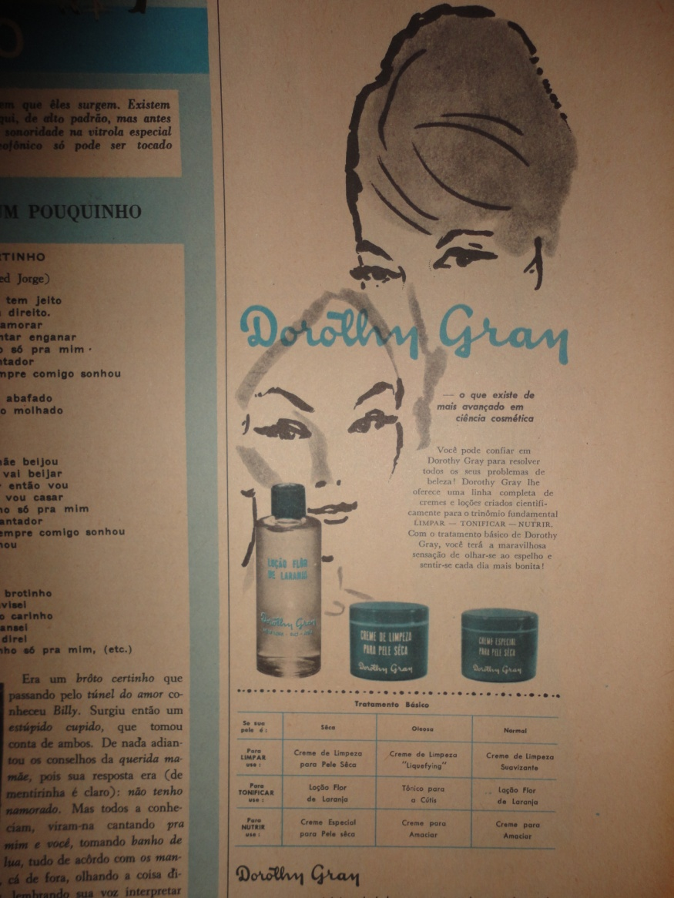

Figura II – Capa da revista “People” – 2013.



Tirado do site Grécia antiga - Apolo: http://greciantiga.org/arquivo.asp?num=0181 acessado 13/07/2013.
Podemos dizer que “Dorothy Gray” remete ao nome Dorian Gray. “Versão de Oscar Wilde para o mito faustiano da perda da alma em troca dos prazeres mundanos, "O retrato de Dorian Gray" é um relato de decadência moral e punição, exemplo do humor cáustico e refinado de seu autor. Dorian Gray é um belo e ingênuo rapaz retratado pelo artista Basil Hallward em uma pintura. Mais do que um mero modelo, Dorian Gray torna-se inspiração a Basil em diversas outras obras. Devido ao fato de todo seu íntimo estar exposto em sua obra prima, Basil não divulga a pintura e decide presentear Dorian Gray com o quadro. Com a convivência junto a Lorde Henry Wotton, um cínico e hedonista aristocrata muito amigo de Basil, Dorian Gray é seduzido ao mundo da beleza e dos prazeres imediatos e irresponsáveis, espírito que foi intensificado após, finalmente, conferir seu retrato pronto e apaixonar-se por si mesmo. A partir de então, o aprendiz Dorian Gray supera seu mestre e cada vez mais se entrega à superficialidade e ao egoísmo. O belo rapaz, ao contrário da natureza humana, misteriosamente preserva seus sinais físicos de juventude enquanto os demais envelhecem e sofrem com as marcas da idade”. Essa sinopse do livro encontrada em: http://www.skoob.com.br/livro/848-o-retrato-de-dorian-gray acessado 15/07/2013.
Essa matéria está no site da revista Claúdia on-line também da editora Abril: http://claudia.abril.com.br/materia/atriz-gwyneth-paltrow-e-eleita-a-mulher-mais-bonita-do-mundo-pela-revista-people/?p=%2Ffamosos%2Fnoticias acessado: 21/07/2013.

